11019 Футбол настольный 98×53 см

РУКОВОДСТВО по эксплуатации

Технические характеристики

- высота – 34 см
- материал мячей – пластик
- материал игроков – пластик
- система возврата мяча – внутренняя сбоку
- выброс мяча – с обеих сторон
- кол-во мячей – 2
- диаметр мяча – 32 мм
- высота игроков – 63 мм
- вес – 10,5 кг

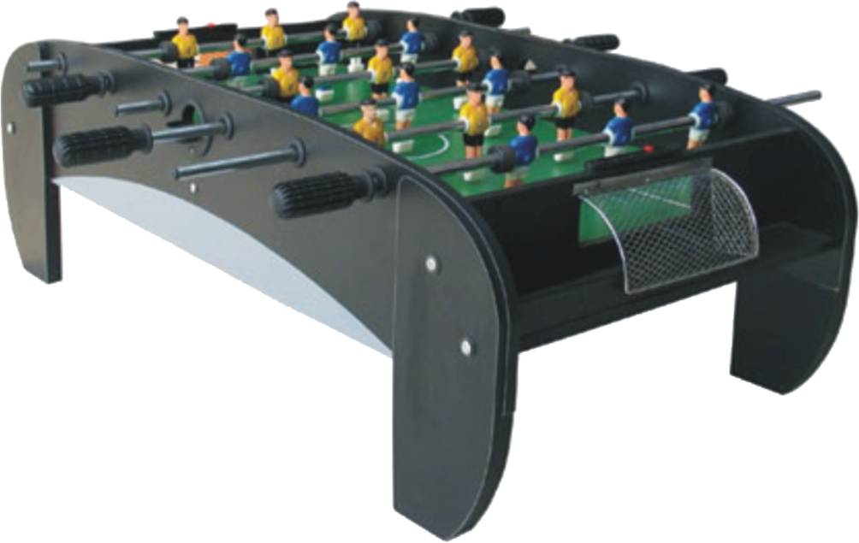

СБОРКА И УСТАНОВКа
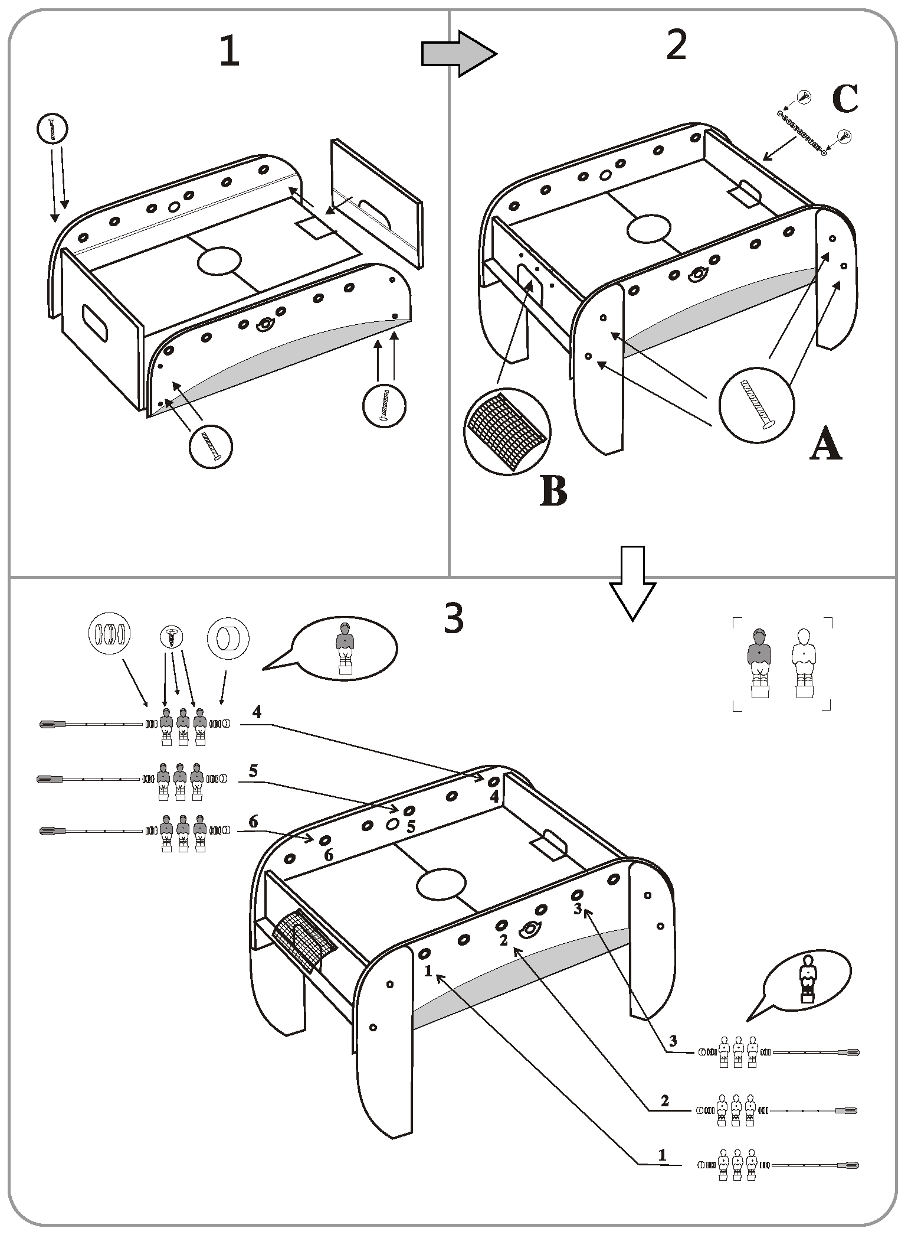
Гарантии изготовителя

Гарантия – 1 год.
Адрес:
Фабрика спортивных изделий ЛЕКО,
Россия, 141830, Московская область, митровский район, с.Синьково

Веб-адрес:
www.leco.msk.ru

По возникающим в процессе сборки и эксплуатации вопросам звоните в службу технической поддержки ЛЕКО, тел. (495) 589-84-00. Обязательно сообщите оператору заводской номер партии.

